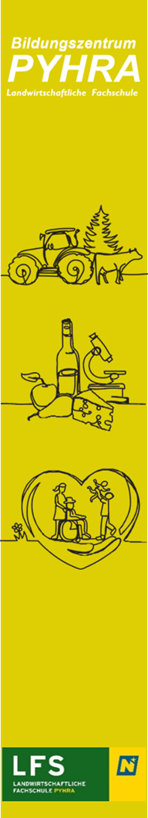


EUROPEA- Tierhaltungsexkursion 2026
3B
04.05.2026 - 08.05.2026

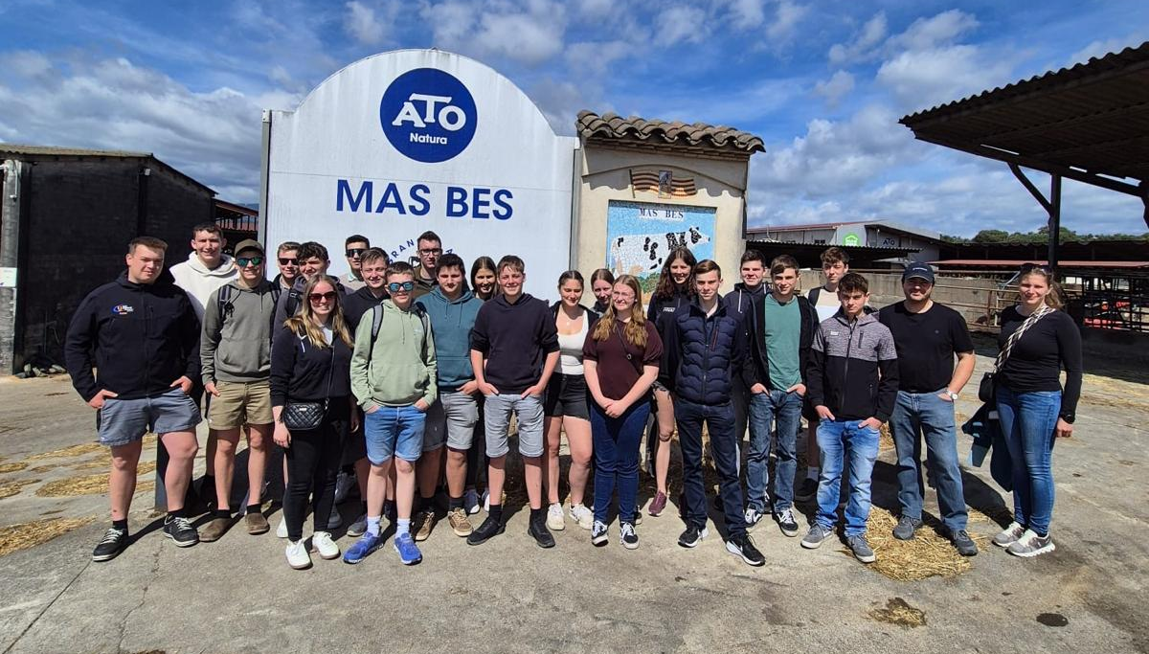

Montag
Am Montag trafen sich 22 Schülerinnen und Schüler der Abschlussklasse Landwirtschaft (3b) mit ihren Begleitlehrkräften Johannes Pakosta und Bianca Maron um 5:00 Uhr morgens am Flughafen Schwechat.
Nachdem wir unser Gepäck aufgegeben hatten, gingen viele von uns noch gemeinsam frühstücken. Die Vorfreude auf die Reise nach Spanien war bei allen groß. Um 5:50 Uhr startete schließlich unser Flug Richtung Barcelona.
Gegen 9:10 Uhr landeten wir in Barcelona. Nachdem wir unser Gepäck abgeholt hatten, warteten wir auf unseren Bus, der uns in die Innenstadt von Barcelona brachte. Dort konnten wir bereits die ersten Eindrücke von der großen und lebendigen Stadt sammeln. Besonders beeindruckt waren wir von der berühmten Kirche Sagrada Família. Die außergewöhnliche Architektur und die Größe des Bauwerks faszinierten viele von uns.
Anschließend machten wir eine Stadtrundfahrt mit einem Bus durch Barcelona. Dabei konnten wir viele bekannte Sehenswürdigkeiten und verschiedene Stadtteile sehen. Einige von uns stiegen später beim Strand aus, da manche noch nie zuvor das Meer gesehen hatten. Dort genossen wir die besondere Atmosphäre, spazierten entlang der Promenade und machten viele Fotos.
Zu Mittag gingen wir gemeinsam in ein Restaurant, wo uns das Essen sehr gut schmeckte. Nach dem Mittagessen machten wir noch einen weiteren Spaziergang durch die Stadt und nutzten die Zeit, um Barcelona besser kennenzulernen.
Am Nachmittag fuhren wir weiter nach Vic, wo sich unser Hotel befand. Nachdem wir unser Gepäck in den Zimmern verstaut hatten, machten wir noch einen kurzen Rundgang durch die Stadt. Am Abend holten wir uns bei einer Pizzeria etwas zu essen und ließen den Tag gemütlich ausklingen. Anschließend gingen wir zurück ins Hotel und freuten uns bereits auf die Erlebnisse des nächsten Tages.

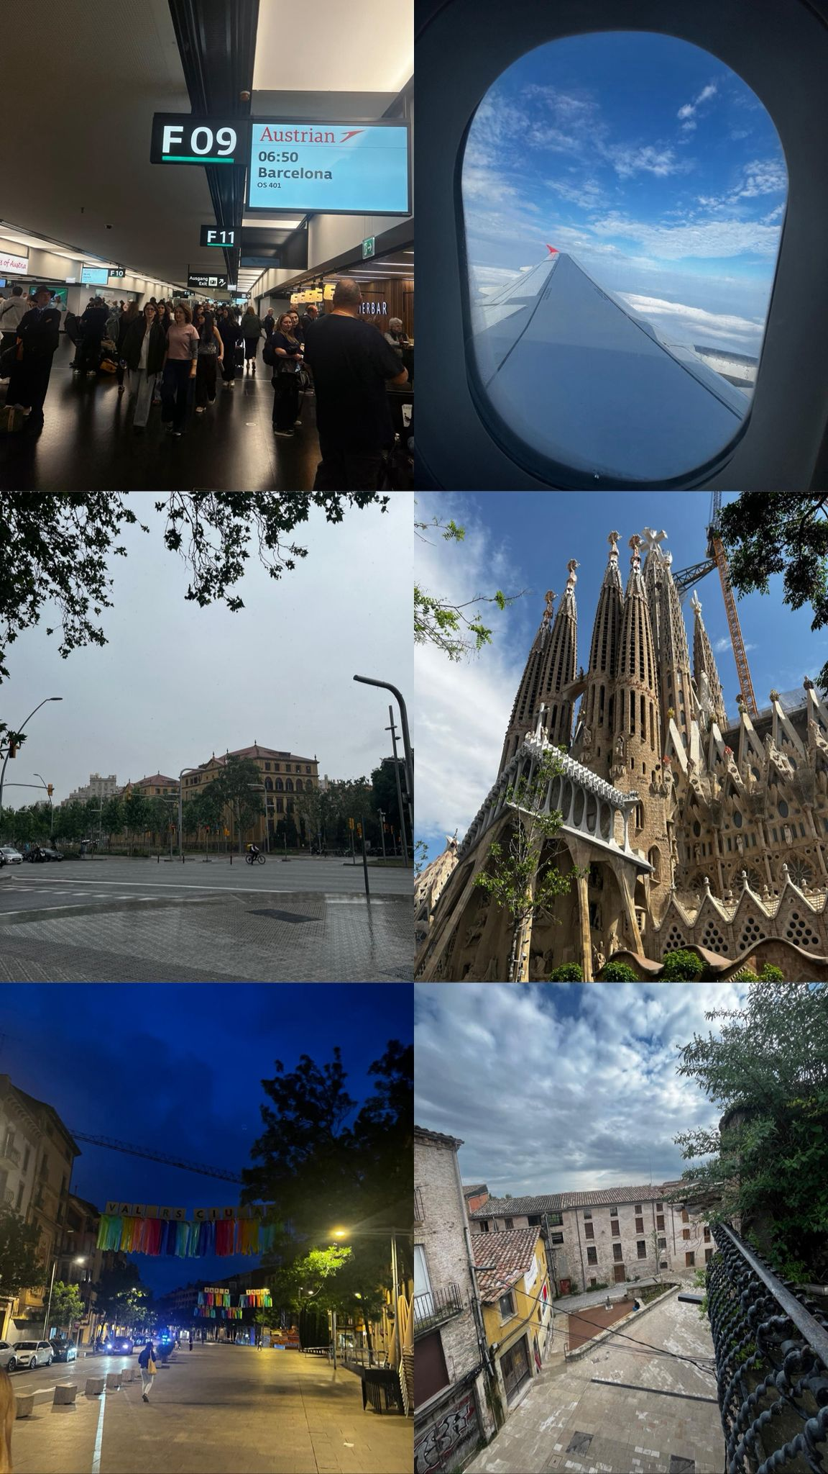
Montag

Bericht Dienstag
Am Dienstag machten wir uns nach dem Frühstück auf den Weg zur Landwirtschaftlichen Schule (EFA Quintanes School). Dort wurden wir freundlich empfangen und schauten uns die Schule gemeinsam an. Nach dem Rundgang bekamen wir eine kleine Jause, bevor wir uns mit den Schülern und Schülerinnen in den Klassenzimmern trafen.
In den Klassen wurden uns verschiedene Betriebe von den Schülern vorgestellt, die spannende und interessante Einblicke in die Landwirtschaft Spaniens zeigten. Danach waren wir an der Reihe: Wir stellten unsere Schule vor und gaben den Schülern und Schülerinnen verschiedene Einblicke in unseren Schulalltag. Dafür erstellten wir eine PowerPoint-Präsentation, in der wir die verschiedenen Zweige unserer Schule, den Schulstall und die Werkstätten vorstellten.
Nachdem wir unsere Präsentation beendet hatten, stellten uns noch drei Schüler ihre Abschlussarbeiten vor. Dadurch konnten wir sehen, wie der Ablauf dort gestaltet wird. Anschließend gab es in der Schule ein Mittagessen, bevor wir uns auf den Weg nach Gurb zum Betrieb Mas Carous machten. Der Betrieb verfügt über 120 Milchkühe, 50 Zuchtsauen und 27 Hektar Ackerland.
Dort machten wir gemeinsam mit dem Betriebsführer einen Rundgang und erhielten spannende Einblicke in den Betrieb. Auf dem Betrieb Mas Carous werden die 120 Holstein-Kühe mit zwei Lely-Melkrobotern gemolken. Außerdem gibt es dort einen Kompoststall. Dieser wird zweimal täglich frisch eingestreut und alle drei Wochen wird die Hälfte des Stalls ausgemistet. Besonders interessant war, dass der gesamte Kompost entsorgt werden muss.
Bei den Kälbern werden nur die besten Tiere behalten und aufgezogen. Diese werden mit einem Milchautomaten gefüttert. Nach dem Rundgang im Stall schauten wir noch kurz in die Maschinenhalle, wo natürlich alle Maschinen genau begutachtet wurden.
Nach dieser interessanten Besichtigung bedankten wir uns beim Betrieb und fuhren zurück nach Vic ins Hotel. Am Abend ließen wir den Tag gemeinsam bei einem Abendessen ausklingen und freuten uns bereits auf den nächsten Tag.
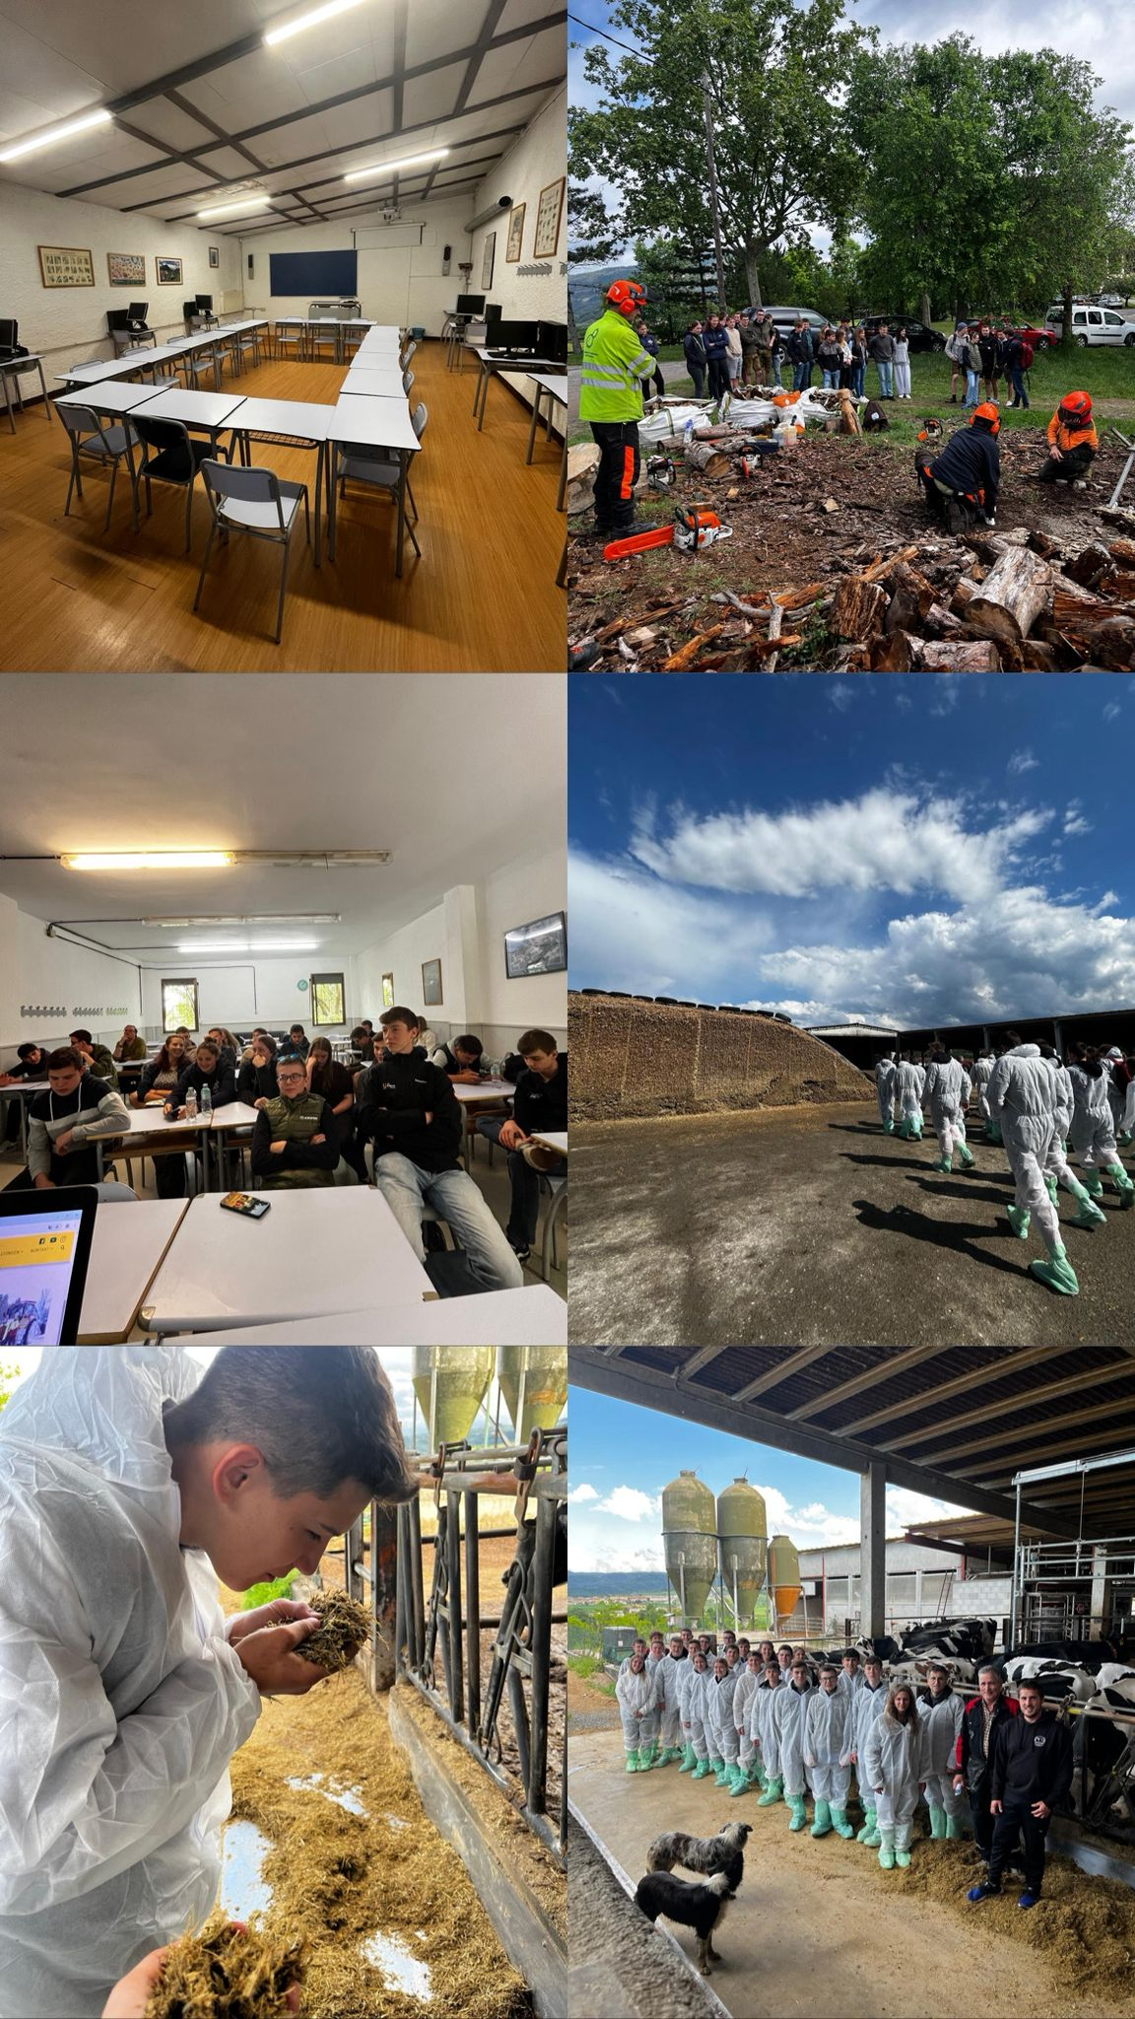
Dienstag

Mittwoch
Während unserer Exkursion nach Barcelona besuchten wir mit der Schule an einem Tag zwei interessante Betriebe.
Am Vormittag waren wir auf einem landwirtschaftlichen Familienbetrieb, der seit rund 500 Jahren besteht und etwa 1.500 Hektar umfasst. Davon sind 200 Hektar in Privatbesitz, der Rest ist gepachtet. Auf dem Hof werden 210 Mutterkühe, rund 100 Mastkühe sowie etwa 50 Schafe gehalten. Die Tiere sind in Gruppen eingeteilt und verbringen die meiste Zeit auf der Weide – auch im Winter, solange das Wetter passt.
Die Fortpflanzung erfolgt durch Natursprung, und die Trächtigkeit wird per Ultraschall kontrolliert. Das Erstkalbealter liegt bei etwa 30 Monaten. Die Kälber werden nach ungefähr sechs Monaten abgesetzt, Erstlingskühe etwas früher. Die Fütterung besteht hauptsächlich aus Raygras, gemischt mit Luzerne und anderen Gräsern. Zusätzlich wird Knoblauch dem Salz beigemischt, um Parasiten und Insekten fernzuhalten.
Pro Jahr werden etwa 1.000 Siloballen produziert. Die Tiere werden teils zur Zucht und teils für die Fleischproduktion genutzt. Weibliche Tiere werden mit etwa 12 Monaten verkauft, männliche etwas später mit höherem Gewicht. Moderne Technik wie GPS-Tracking hilft bei der Überwachung der Tiere, und sogar der Einsatz von Drohnen zur Geburtsüberwachung befindet sich bereits in Entwicklung.
Nach dem Besuch hatten wir gemeinsam Mittagessen, bei dem wir uns gut mit den Schülerinnen und Schülern austauschen und unterhalten konnten.
Am Nachmittag besuchten wir den Holzbetrieb IMSA, der seit 1942 besteht. Dort wird hauptsächlich Kiefernholz verarbeitet, das von anderen Betrieben – auch aus Südfrankreich – zugekauft wird. Beim Einkauf wird besonders auf die Qualität geachtet, zum Beispiel auf die Geradheit des Holzes und die Beschaffenheit der Äste.
Die Abrechnung erfolgt in Tonnen statt in Festmetern, und jährlich werden etwa 10.000 bis 12.000 Tonnen verarbeitet. Ein Teil des Holzes wird zu Pfosten, Zäunen oder ähnlichen Produkten verarbeitet, während etwa 50 % für Hackschnitzel oder Pellets genutzt werden.
Vor der Verarbeitung wird das Holz manuell sortiert, zugeschnitten und in Boxen gelagert. Die Trocknung erfolgt meist durch Lufttrocknung, bei Bedarf auch technisch. Die Partnerfirma Macussa Wood Solutions ist auf Hallen- und Gerüstbau spezialisiert und arbeitet mit verleimten Holzelementen.
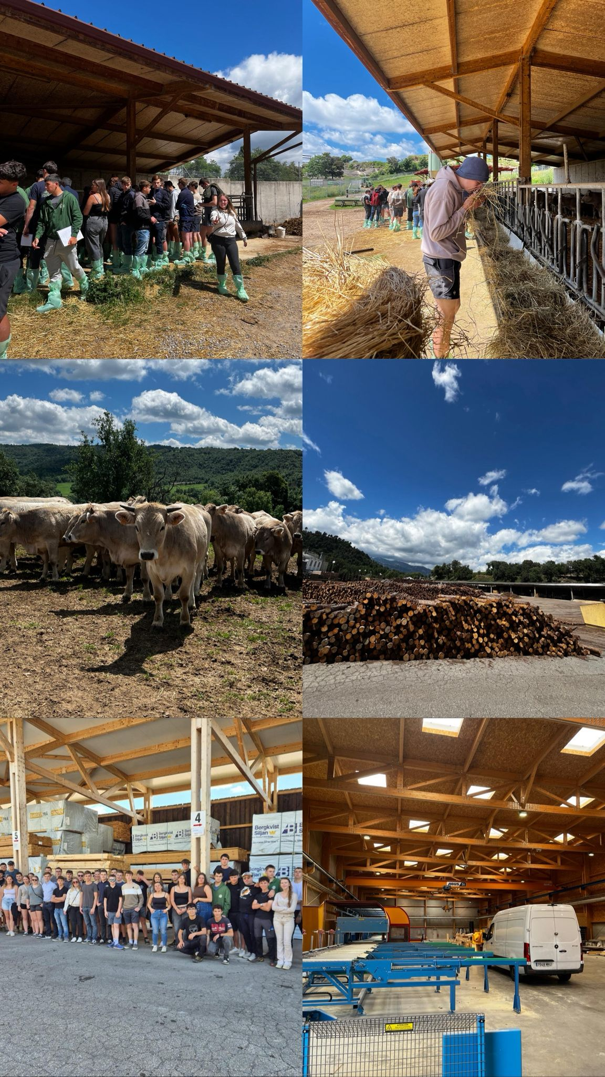
Mittwoch

Bericht Donnerstag
Am Donnerstag hatten wir gemeinsam mit der anderen Schule die Möglichkeit, zwei sehr interessante landwirtschaftliche Betriebe in Katalonien zu besichtigen. Beide Betriebe arbeiteten im Bereich der Milchproduktion, unterschieden sich jedoch stark in ihrer Betriebsweise und ihren Schwerpunkten. Die Exkursion war sehr spannend und lehrreich, da wir viele Einblicke in moderne Landwirtschaft, Tierhaltung und nachhaltige Produktion erhielten.
Am Vormittag besuchten wir einen großen Milchviehbetrieb, der zu den größten Betrieben in Katalonien zählt und sogar der 15. größte Betrieb der Region ist. Der Hof hat eine lange Geschichte: In den 1940er-Jahren kaufte der Urgroßvater des heutigen Besitzers vier Holstein-Friesian-Kühe. Aus diesen vier Kühen entwickelte sich der gesamte Bestand des Betriebes mit mittlerweile 37 Kuhgenerationen und über 14.000 Kalbungen. Heute arbeiten dort acht Familienmitglieder und 17 Angestellte.
Besonders beeindruckend war die Größe des Betriebes. Es gibt etwa 670 Milchkühe, 310 Mastrinder und rund 210 Kalbinnen. Die Kühe werden dreimal täglich gemolken – um halb vier Uhr früh, um zwölf Uhr mittags und um halb acht Uhr abends. Ein Melkdurchgang dauert ungefähr vier Stunden. Der Betrieb verwendet einen Side-by-Side-Melkstand mit zweimal 16 Plätzen. Der Besitzer erklärte uns, dass er bewusst kein Melkkarussell verwendet, da dafür mehr Personal benötigt wird. Zwei Mitarbeiter reichen für den aktuellen Melkstand aus. Außerdem besitzt der Betrieb zwei große Milchtanks mit einem Fassungsvermögen von 25.000 und 30.000 Litern.
Der Betrieb legt großen Wert auf Nachhaltigkeit und moderne Technik. Es gibt ein großes Wasserspeicherbecken mit einem Fassungsvermögen von 4.000 m³, in dem Regenwasser und überschüssiges Wasser gesammelt werden. Bewirtschaftet werden mehr als 500 Hektar Fläche, wobei ein Großteil des Futters für die Kühe selbst produziert wird. Zusätzlich verfügt der Hof über eine Biogasanlage, in der aus Gülle Methan erzeugt wird. Damit produziert der Betrieb Strom und nutzt die entstehende Wärme zum Heizen. Auch Solaranlagen werden zur Eigenversorgung eingesetzt.
Am Nachmittag besuchten wir einen Bio-Milchschafbetrieb mit eigener Käseproduktion. Dort werden zwei Schafrassen gehalten: etwa 600 Ripollesa-Schafe und rund 1.000 Lacaune-Schafe. Die Tiere werden im Freien gehalten und düngen dadurch gleichzeitig die Flächen. Besonders interessant war, dass der Betrieb vollständig biologisch arbeitet. In Spanien müssen zwar nicht alle Bereiche eines Betriebes biologisch sein, um Bio-Produkte verkaufen zu dürfen, doch dieser Betrieb setzt komplett auf Bio-Produktion. Außerdem wird bei den Produkten kein Plastik für die Verpackung verwendet.
Die Schafe werden in einem modernen Melkstand mit zweimal 22 Plätzen gemolken. Dort gibt es auch eine automatische Melkzeugabnahme. Die Milch der beiden Schafrassen wird getrennt verarbeitet, da sie unterschiedliche Eigenschaften besitzt. Die Lacaune-Schafe geben zwar nur ungefähr einen halben Liter Milch pro Tag, diese hat jedoch eine besonders hohe Qualität.
Insgesamt war der Donnerstag ein sehr interessanter und abwechslungsreicher Tag. Beide Betriebe zeigten uns unterschiedliche Möglichkeiten moderner Landwirtschaft und wie wichtig Nachhaltigkeit, Tierwohl und effiziente Arbeitsabläufe in der heutigen Landwirtschaft sind.

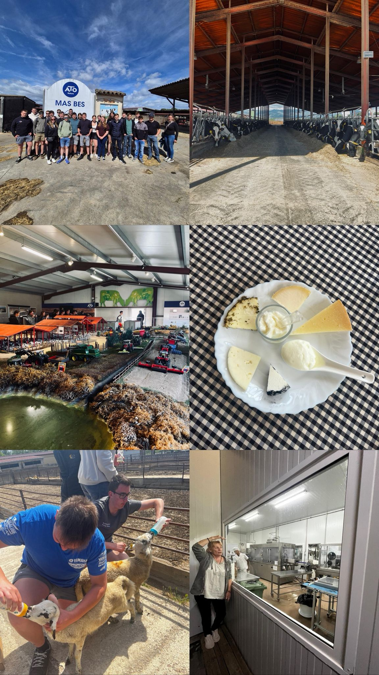
Donnerstag

Freitag
An unserem letzten Tag in Spanien besuchten wir am Vormittag den Schweinebetrieb Gust de Garrotxa. Der Betrieb befindet sich in der Region Garrotxa und ist ein Familienunternehmen, das sich auf die Zucht, Verarbeitung und Vermarktung von Schweinen spezialisiert hat. Zu Beginn stellten auch wir unseren eigenen Betrieb vor. Dabei berichteten wir über unsere täglichen Arbeiten zuhause sowie darüber, wohin wir unsere Milch liefern beziehungsweise verkaufen.
Anschließend erhielten wir eine Führung durch den Betrieb. Besonders interessant war, dass Gust de Garrotxa einen anderen Weg eingeschlagen hat als viele andere Schweinebetriebe in Spanien. Üblicherweise werden dort Schweine für große Vertragspartner produziert. Dieser Betrieb wollte jedoch unabhängig bleiben und übernimmt deshalb sämtliche Arbeitsschritte selbst. Die Tiere werden direkt am Betrieb gefüttert, geschlachtet, verarbeitet und die Produkte anschließend eigenständig vermarktet.
Auf dem Betrieb gibt es etwa 250 Zuchtsauen und rund 1.000 Duroc-Schweine. Die Duroc-Rasse ist besonders für ihre hohe Fleischqualität bekannt. Pro Geburt bekommen die Sauen ungefähr sieben bis neun Ferkel. Jede Woche werden zwischen 18 und 20 Schweine geschlachtet und verarbeitet. Während der Führung erfuhren wir viel über die Arbeitsabläufe und die Organisation des Betriebes. Besonders beeindruckend war, wie viel Wert auf Qualität und Eigenvermarktung gelegt wird.
Nach dem interessanten Besuch fuhren wir mittags weiter nach Barcelona. Dort verbrachten wir den restlichen Tag am Strand und konnten noch einmal die warme Atmosphäre Spaniens genießen. Viele nutzten die Zeit zum Entspannen, Baden oder um die Stadt zu erkunden.
Am Abend ging unsere Reise langsam zu Ende. Um 20:40 Uhr flogen wir mit dem Flugzeug zurück nach Österreich. Damit endete eine sehr interessante und lehrreiche Reise, bei der wir viele neue Eindrücke über die spanische Landwirtschaft und Kultur sammeln konnten.

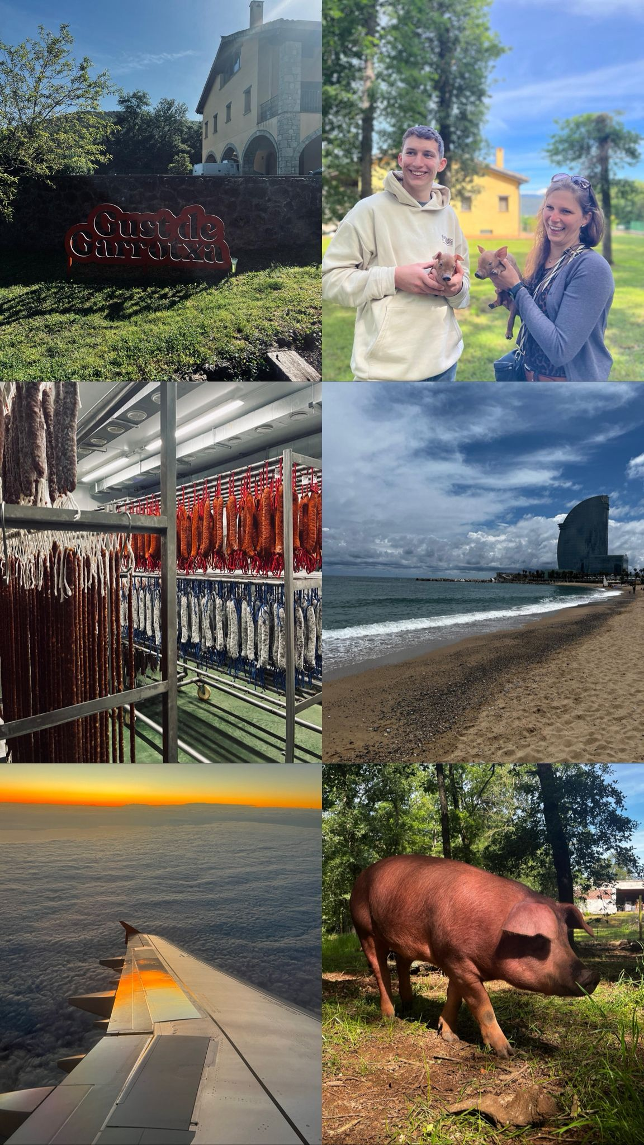
Freitag

